Treinando o modelo utilizando a base moda geral

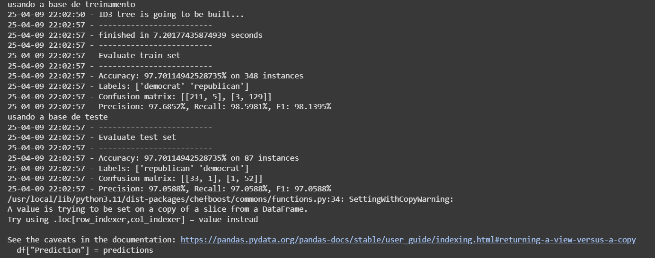

Treinando o modelo utilizando a base moda classe

